Національний технічний університет України

«Київський Політехнічний Інститут»

Факультет інформатики і обчислювальної техніки

Кафедра обчислювальної техніки

**Лабораторна робота №3**

**З предмету «Надійність комп’ютерних систем»**

Виконав:

Студент  
IV курсу ФІОТ  
групи ІО-12  
Бута С. О.

Залікова книжка №1205

Київ-2015

**Завдання**

**Задача 3.5.1.** ЗП ємністю N=32(1+С30)M байт має довжину слова 64 біти і побудований на ІМС пам'яті, відмови (збої) яких є одиночними відмовами (збоями) накопичувача. Для такого ЗП визначити:

А1) ймовірність безвідмовної роботи за 1, 2, 3, 4 і 5 років;

А2) ймовірність беззбійної роботи за 1, 5 і 10 годин;

А3) напрацювання на відмову;

А4) напрацювання на збій; за умови, що інтенсивність відмов λ ЗЕ дорівнює 10-15(1+C10) (годин-1),а інтенсивність збоїв ЗЕ становить λЗ=10-10(1+С11) (годин-1).

Для тих же умов розрахувати параметри А1...А4 для ЗП, в якому застосовується код, що виправляє одну, дві й три помилки.

Дослідити економічну доцільність застосування в ЗП КК, які виправляють k=1+С3 помилок, по:

В1) збоях;

В2) відмовах, якщо технічний ресурс ЗП дорівнює ТР=1+С9 років.

Наслідком відмов ЗП є тільки необхідність заміни ЗП (витрати на новий ЗП – S0), а наслідком збоїв є необхідність повторення всіх операцій, виконаних від останнього збереження результатів до моменту появи збою. Період збереження результатів фіксований, TЗ=0,5(1+С4) (годин), =0,01(1+С5).

Знайти ТР, ТЗ і  (δ – вартість однієї години роботи оператора), за яких застосування КК, який виправляє k помилок:

В3) доцільно;

В4) недоцільно.

**Виконання**

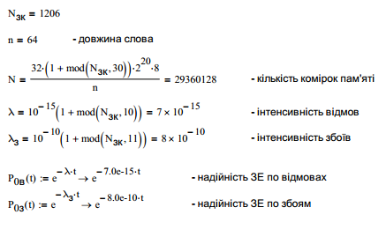

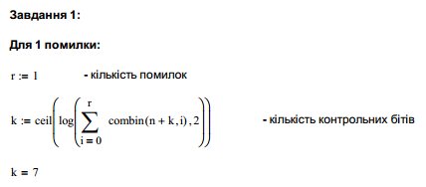

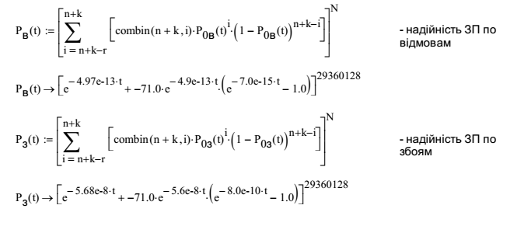

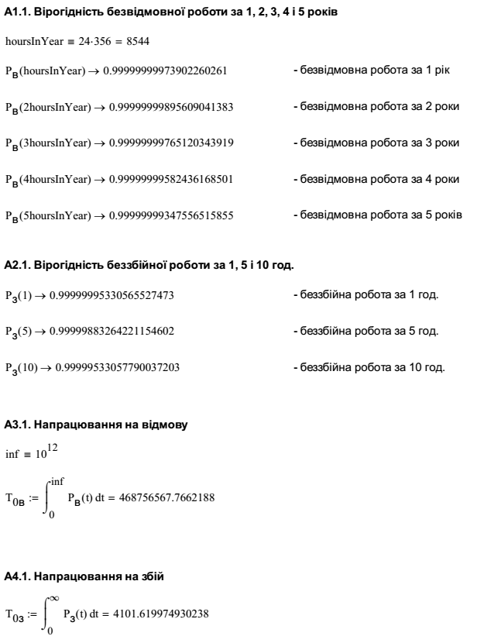

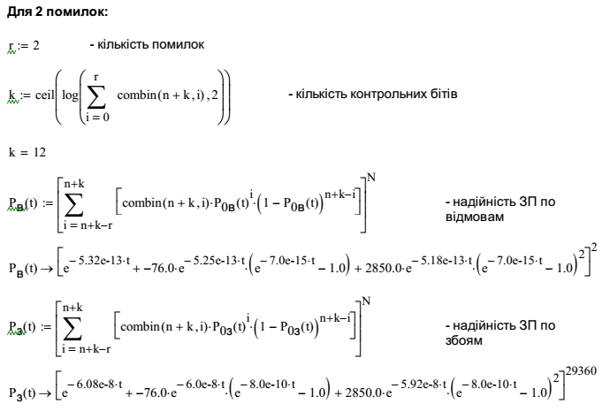

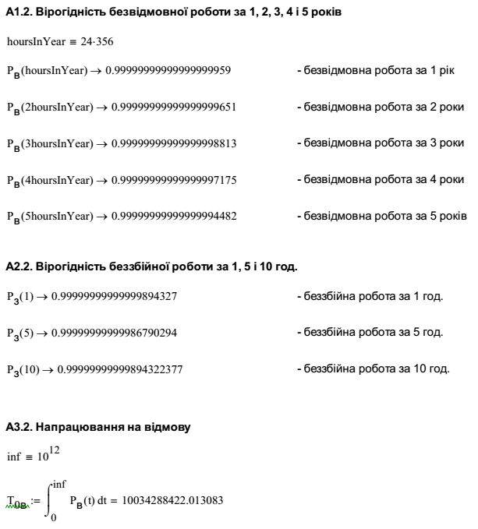

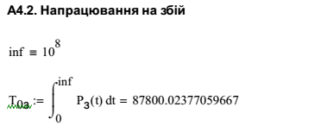

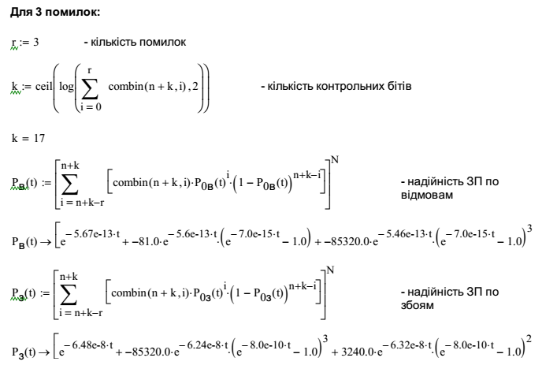

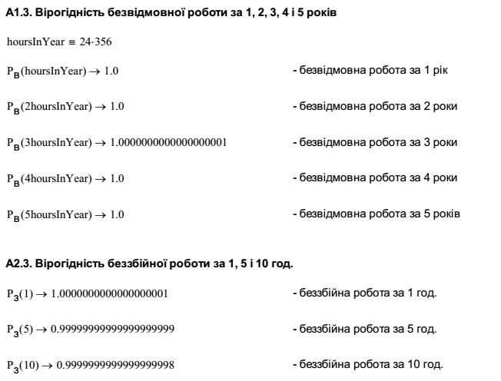

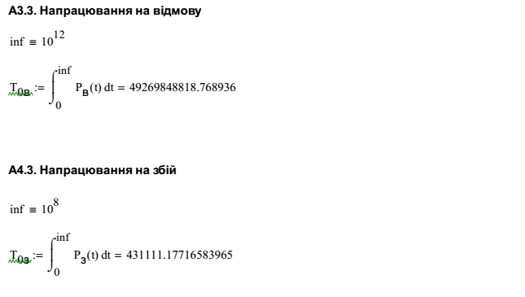

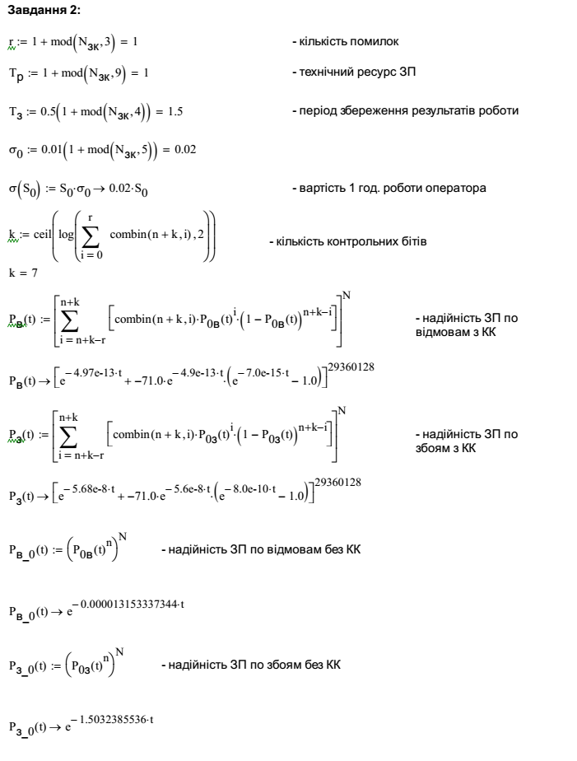

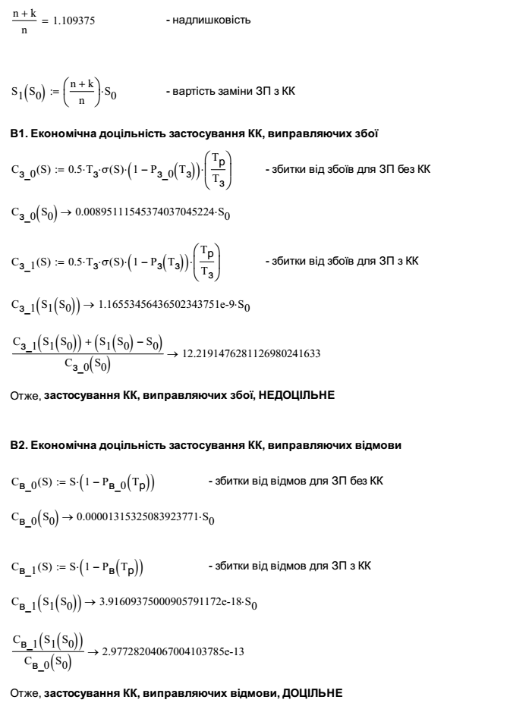

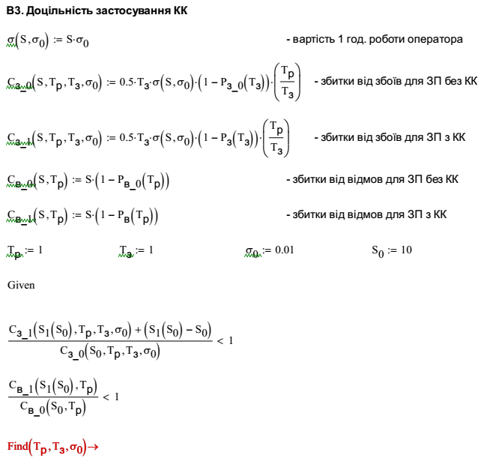

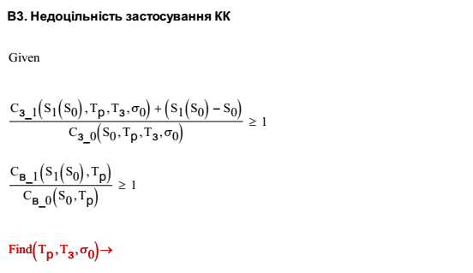

**Висновок**: у цій лабораторній роботі були досліджені відмови і збої в запам’ятовуючому пристрої, в якому використовується метод корегуючих кодів. Були обраховані ймовірність безвідмовної/беззбійної роботи та напрацювання на відмову/збій. Була визначена доцільність використання КК для даного пристрою.